**БЮДЖЕТ ДЛЯ ГРАЖДАН**

**ОТЧЕТ ОБ ИСПОЛЕНИИ БЮДЖЕТА БЛАГОВЕЩЕНСКОГО МУНИЦИПАЛЬНОГО ОБРАЗОВАНИЯ САМОЙЛОВСКОГО МУНИЦИПАЛЬНОГО РАЙОНА САРАТОВСКОЙ ОБЛАСТИ ЗА 2024 ГОД**

**УТВЕРЖДЕНИЕ БЮДЖЕТА:** Бюджет Благовещенского муниципального образования Самойловского муниципального района Саратовской области на очередной финансовый год утверждается депутатами Благовещенского Сельского Совета Самойловского муниципального района Саратовской области

**ОСНОВНЫЕ ХАРАКТЕРИСТИКИ БЮДЖЕТА БЛАГОВЕЩЕНСКОГО**

**МУНИЦИПАЛЬНОГО ОБРАЗОВАНИЯ САМОЙЛОВСКОГО**

**МУНИЦИПАЛЬНОГО РАЙОНА САРАТОВСКОЙ ОБЛАСТИ**

**(тыс.руб.)**

|  |  |  |  |
| --- | --- | --- | --- |
|  | **2022 год** | **2023 год** | **2024 год** |
| **ДОХОДЫ, ВСЕГО:** | **10002,2** | **8985,4** | **8627,5** |
| **РАСХОДЫ ВСЕГО:** | **8951,1** | **10425,1** | **9327,1** |
| **ДЕФИЦИТ-\**  **ПРОФИЦИТ+:** | **+1051,1** | **-1439,7** | **-699,6** |

**Исполнение доходной части бюджета Благовещенского муниципального образования за 2024 год.**

Бюджет Благовещенского муниципального образования в 2024 году исполнен по доходам в сумме 8 627 517,57 руб. или 83,2 % к плановым бюджетным назначениям 2024 года, невыполнение плана составило – 1740923,86 руб., к уровню 2023 года исполнение составило 96,0 процентов. (Приложение №1).

***Налоговые и неналоговые доходы***

В бюджете Благовещенского муниципального образования налоговые и неналоговые доходы (код 1 00 00000 00 0000 000) составили 5183288,86 руб. Налоговые и неналоговые доходы исполнены на 74,9 % к плановым бюджетным назначениям 2024 года, к уровню 2023 года исполнение составило 101,7 %.

Налоговые и неналоговые доходы бюджета Благовещенского муниципального образования в большей части обеспечены за счет земельного налога 27,5 %. и единого сельскохозяйственного налога 35,8%.

Удельный вес налоговых и неналоговых поступлений в общем объеме поступлений составил 60,1 %,

***Налог на доходы физических лиц***

Налог на доходы физических лиц (код 1 01 02000 01 0000 110) исполнен в сумме 193051,40 руб. или 96,7 % к плановым бюджетным назначениям 2024 года, сумма невыполнения составляет 6548,60 руб., к уровню 2023 года исполнение составило 114,5 процента.

Неисполнение бюджетных назначений и снижение поступлений обусловлено тем, что в связи с вступлением в силу с 01.01.2023г.Федерального закона №263-ФЗ предусматривается введение института ЕНС, в 2024 году произведены зачеты по налогу в счет исполнения предстоящей обязанности по уплате других налогов.

***Акцизы по подакцизным товарам (продукции), производимым на территории Российской Федерации***

Акцизы по подакцизным товарам (продукции), производимым на территории Российской Федерации (код 1 03 02000 01 0000 110) исполнены в сумме 1338915,22 руб. или 107,3 % к плановым бюджетным назначениям 2024 г., к уровню 2023 года исполнение составило 106,1 процента.

***Единый сельскохозяйственный налог***

Единый сельскохозяйственный налог (код 1 05 03000 01 0000 110) исполнен в сумме 1857479,15 руб., или 47,3 % к плановым бюджетным назначениям 2024 года, к уровню 2023 года исполнение составило 101,9 процента. Одной из причин снижения поступления налога послужило снижение цен на зерновые и масличные культуры, повышением цен на ГСМ, с увеличением расходов в части инвестирования в основной капитал (строительство новых объектов и обновление машинно-тракторного парка).

***Налог на имущество физических лиц***

Налог на имущество физических лиц (код 1 06 01030 10 0000 110) исполнен в сумме 27098,47 руб. или 135,5 % к плановым бюджетным назначениям 2024 года, к уровню 2023 года исполнение составило 93,7 процента. Сумма перевыполнения 7098,47 руб.

***Земельный налог***

Земельный налог (код 1 06 06000 10 0000 110) исполнен в сумме 1426414,12 руб. или 113,9 % к плановым бюджетным назначениям 2024 года, сумма перевыполнения 170414,12 руб., к уровню 2023 года исполнение составило 101,1 процента.

***Государственная пошлина***

Государственная пошлина за совершение нотариальных действий (код 1 08 04020 01 0000 110) исполнена в сумме 5500,00 руб. или 110,0 % к плановым бюджетным назначениям 2024 года, сумма перевыполнения 500,00 руб., к уровню 2023 года исполнение составило 196,4 процента.

***Поступление доходов в разрезе администраторов доходов местного бюджета***

Общее поступление доходов сформировано за счет доходов, администрируемых Федеральной налоговой службой, Администрацией Самойловского муниципального района, Финансовым управлением администрацией Самойловского муниципального района и администрацией Благовещенского муниципального образования Самойловского муниципального района.

Основную долю доходов Благовещенского муниципального образования Самойловского муниципального района администрирует Федеральная налоговая служба 56,1 %, Это налог на доходы физических лиц, акцизы по подакцизным товарам (продукции), производимым на территории Российской Федерации, налоги на совокупный доход и налоги на имущество. Фактическое поступление доходов, администрируемых Федеральной налоговой службой, составляет 4842958,36 руб. или 72,8 % к плановым бюджетным назначениям 2024 года,

Доля доходов, администрируемых администрацией Самойловского муниципального района составляет 0,06 %. Это государственная пошлина за совершение нотариальных действий. Фактическое поступление составляет 5500,00 руб. или 110,0 % к плановым бюджетным назначениям 2024 года.

Безвозмездные поступления, администрирует Финансовое управление и Администрация Благовещенское муниципальное образование Самойловского муниципального района.

Доля безвозмездных поступлений, администрируемых Финансовым управлением составляет 0,5 %. Это дотации бюджетам поселений на выравнивание бюджетной обеспеченности. Фактическое поступление 46200,00 руб. или 100,0 % к плановым бюджетным назначениям 2024 года.

Доля безвозмездных поступлений, администрируемых Благовещенским муниципальным образованием Самойловского муниципального района составляет 39,4 %, Это субсидии бюджетам сельских поселений на реализацию проектов развития муниципальных образований области, основанных на местных инициативах, субсидии бюджетам поселений области на обеспечение дорожной деятельности в отношении автомобильных дорог общего пользования местного значения в границах населенных пунктов сельских поселений за счет средств областного дорожного фонда, субвенции бюджетам поселений на осуществление первичного воинского учета на территориях где отсутствуют военные комиссариаты, Фактическое поступление 3398028,71 руб. или 100,0 % к плановым бюджетным назначениям 2024 года.

***Безвозмездные поступления***

Безвозмездные поступления (2 00 00000 00 0000 000) получены в сумме 3444228,71 руб., что составило 100,0 % к плановым бюджетным назначениям, к уровню 2023 года исполнение составило 88,5 процента.

Дотации бюджетам поселений на выравнивание бюджетной обеспеченности из областного бюджета (код 2 02 16001 10 0001 150) поступили в сумме 46200,00 руб. или 100,0 % к плановым бюджетным назначениям 2024 г., к уровню 2023 года исполнение составило 105,7 процентов.

Субсидии бюджетам сельских поселений на реализацию проектов развития муниципальных образований области, основанных на местных инициативах (код 2 02 29999 10 0073 150) поступили в сумме 1 033 028,71 руб. или 100,0 % к плановым бюджетным назначениям 2024г. к уровню 2023 года исполнение составило 68,9 процента

Субсидии бюджетам поселений области на обеспечение дорожной деятельности в отношении автомобильных дорог общего пользования местного значения в границах населенных пунктов сельских поселений за счет средств областного дорожного фонда код (2 02 29999 10 0118 150) поступили в сумме 2226000,00 руб. или 100,0 % к плановым бюджетным назначениям 2024 г к уровню 2023 года исполнение составило 99,7 процента

Субвенции бюджетам поселений на осуществление первичного воинского учета на территориях где отсутствуют военные комиссариаты (код 2 02 35118 10 0000 150) поступили в сумме 139000,00 руб. или 100,0 % к плановым бюджетным назначениям 2024 г., к уровню 2023 года исполнение составило 120,7 процента.

***Реализация проектов развития муниципальных образований области, основанных на местных инициативах***

Субсидии бюджетам сельских поселений области на реализацию проектов развития муниципальных образований области, основанных на местных инициативах ( код 2 02 29999 10 0073 151) поступили в сумме 1 033 028,71 руб. или 100,0 % к плановым бюджетным назначениям 2024г. к уровню 2023 года исполнение составило 68,9 процента.

Инициативные платежи, зачисляемые в бюджеты сельских поселений (инициативные платежи граждан на реализацию проекта «Выполнение работ по замене водопроводных сетей в с.Благовещенка переулок Зеленый, ул.Центральная, ул.Садовая, ул.Преображенская Самойловского района Саратовской области») (код 1 17 15030 10 2102 150) поступили в сумме 148813,50 руб. или 123,5 % к плановым бюджетным назначениям 2024 г

Инициативные платежи, зачисляемые в бюджеты сельских поселений (инициативные платежи индивидуальных предпринимателей и юридических лиц на реализацию проекта «Выполнение работ по замене водопроводных сетей в с.Благовещенка переулок Зеленый, ул.Центральная, ул.Садовая, ул.Преображенская Самойловского района Саратовской области»)код 1 17 15030 10 3102 150) поступили в сумме 186017,00 руб. или 123,5 % к плановым бюджетным назначениям 2024 г

**Исполнение расходной части бюджета Благовещенского муниципального образования за 2024 год.**

**Как классифицируются расходы бюджета?**

**Расходы бюджета -** выплачиваемые из бюджета денежные средства, за исключением средств, являющихся источниками финансирования дефицита бюджета.

**Формирование расходов** осуществляется в соответствии с расходными обязательствами, исполнение которых должно происходить в очередном финансовом году за счет средств местного бюджета.

**Принципы формирования расходов бюджета:**

* **по разделам**
* **по ведомствам**

**Разделы классификации расходов бюджетов**

**01-**«Общегосударственные вопросы»

**02**-«Национальная оборона»

**04**- «Национальная экономика»

**05- «**Жилищно-коммунальное хозяйство»

**Из какого бюджета происходит финансирование?**

|  |  |  |  |
| --- | --- | --- | --- |
| Расходное полномочие | Финансирование (бюджет) | | |
| федеральный | областной | Местный |
| Общегосударственные вопросы |  |  | + |
| Национальная оборона | **+** |  |  |
| *Национальная безопасность и правоохранительная деятельность* |  |  | + |
| Национальная экономика |  |  | + |
| Жилищно-коммунальное хозяйство |  |  | + |

**В каких пропорциях распределены расходы местного бюджета**

**в 2024 году?**

Общегосударственные вопросы-37,2%

Национальная оборона-1,5%

Национальная экономика-41,3%

Жилищно-коммунальное хозяйство-20,0%



В 2024 году расходная часть бюджета Благовещенского сельского поселения составила 9327111 руб. 21 коп. или 86,3% к годовым назначениям, к уровню 2023 года исполнение составило 89,5%.

По разделам классификации расходов бюджета исполнение сложилось следующим образом:

***1. Расходы по разделу 01 «Общегосударственные вопросы»*** составили 3466825 руб. 24 коп. или 77,2% к плановым бюджетным назначениям 2024 года, к уровню 2023 года исполнение составило 86,8%. Удельный вес от общей суммы расходов бюджета за 2024 год составил 37,2%.

Расходы по подразделам составили:

***0102 «Функционирование высшего должностного лица субъекта Российской Федерации и муниципального образования»*** в сумме 908531 руб. 80 коп. или 89,9% к плановым бюджетным назначениям 2024 года.

***0104 «Функционирование Правительства Российской Федерации, высших исполнительных органов государственной власти субъектов Российской Федерации, местных администраций»*** в сумме 2554723 руб. 36 коп., включая расходы по переданным полномочиям, или 73,5% к плановым бюджетным назначениям 2024 года.

***0113 «Другие общегосударственные вопросы»*** в сумме 3570 руб. 08 коп., или 71,4% к плановым бюджетным назначениям 2024 года.

***2. Расходы по разделу 02 «Национальная оборона»*** составили 139000 руб. 00 коп. или 100% к плановым бюджетным назначениям 2024 года, к уровню 2023 года исполнение составило 120,7%. Удельный вес от общей суммы расходов бюджета за 2024 год составил 1,5%.

Расходы по подразделам составили:

0203 «Мобилизационная и вневойсковая подготовка» в сумме 139000 руб. 00 коп. или 100% к плановым бюджетным назначениям 2024 года.

***3. Расходы по разделу 04 «Национальная экономика»*** в сумме 3852926 руб. 70 коп. или 96,4% к плановым бюджетным назначениям 2024 года, к уровню 2023 года исполнение составило 119,6%. Удельный вес от общей суммы расходов бюджета за 2024 год составил 41,3%.

Расходы по подразделам составили:

***0409 «Дорожное хозяйство (дорожные фонды)»*** в сумме 3769876 руб. 70 коп. или 96,3% к плановым бюджетным назначениям 2024 года.

***0412 «Другие вопросы в области национальной экономики»*** в сумме 83050 руб. 00 коп. или 100,0 % к плановым бюджетным назначениям 2024 года.

***4. Расходы по разделу 05 «Жилищно-коммунальное хозяйство»*** составили 1868359 руб. 27 коп. или 85,7% к плановым бюджетным назначениям 2024 года, к уровню 2023 года исполнение составило 85,8%. Удельный вес от общей суммы расходов бюджета за 2024 год составил 20,0%.

Расходы по подразделам составили:

***0502 «Коммунальное хозяйство»*** в сумме 1566741 руб. 44 коп. или 100,0% к плановым бюджетным назначениям 2024 года.

***0503 «Благоустройство»*** в сумме 301617 руб. 83 коп. или 49,3% к плановым бюджетным назначениям 2024 года.

***5.*** ***Перечень муниципальных программ и объемы бюджетных ассигнований на их реализацию на 2024 год.***

(руб.)

|  |  |  |  |  |  |
| --- | --- | --- | --- | --- | --- |
| Наименование | Целевая статья | Раздел | План 2024 года | Факт 2024 года | % исполнения |
| Муниципальная программа "Совершенствование местного самоуправления в администрации Благовещенского муниципального образования на 2024-2026 годы" | 85005V0000 | 0104 | 1191999,99 | 448288,57 | 37,6% |
| Муниципальная программа "Содержание и ремонт автомобильных дорог местного значения в границах Благовещенского муниципального образования Самойловского муниципального района Саратовской области на 2024-2026 годы" | 1640400000 | 0409 | 3914442,28 | 3769876,70 | 96,3% |
| Муниципальная программа "На выполнение кадастровых работ по межеванию земельного участка в Благовещенском муниципальном образовании Самойловского муниципального района Саратовской области на 2024год ". | 12909V0000 | 0412 | 83050,00 | 83050,00 | 100,0% |
| Муниципальная программа "Благоустройство территории Благовещенского муниципального образования Самойловского муниципального района Саратовской области на 2024-2026 годы" | 86006V0000 | 0503 | 562146,00 | 251617,83 | 44,8% |
| ИТОГО: | | | 5751638,27 | 4552833,10 | |

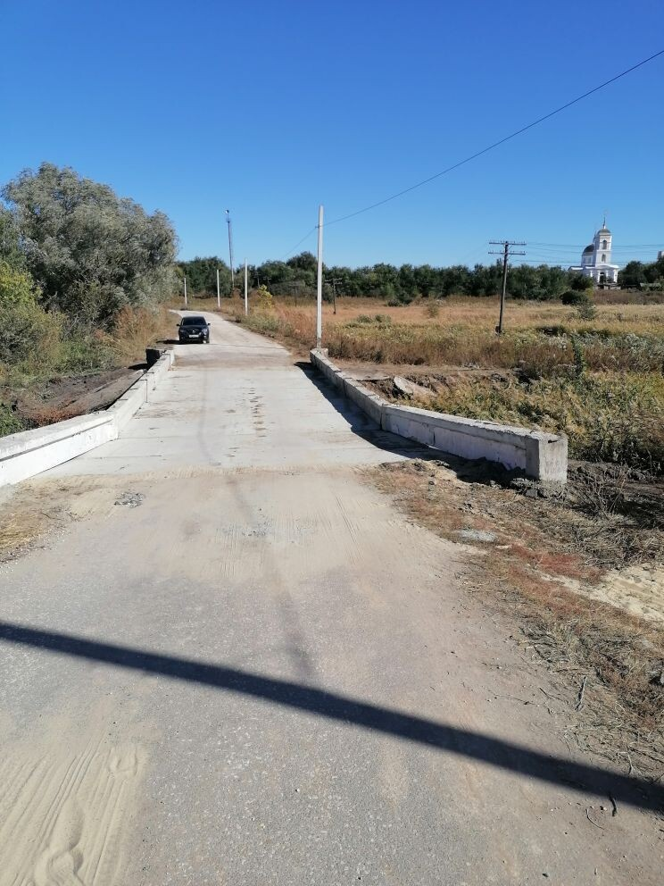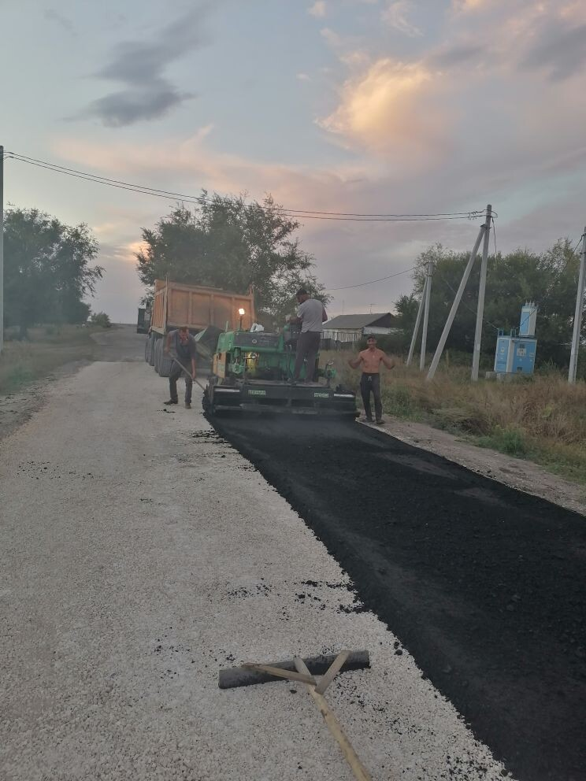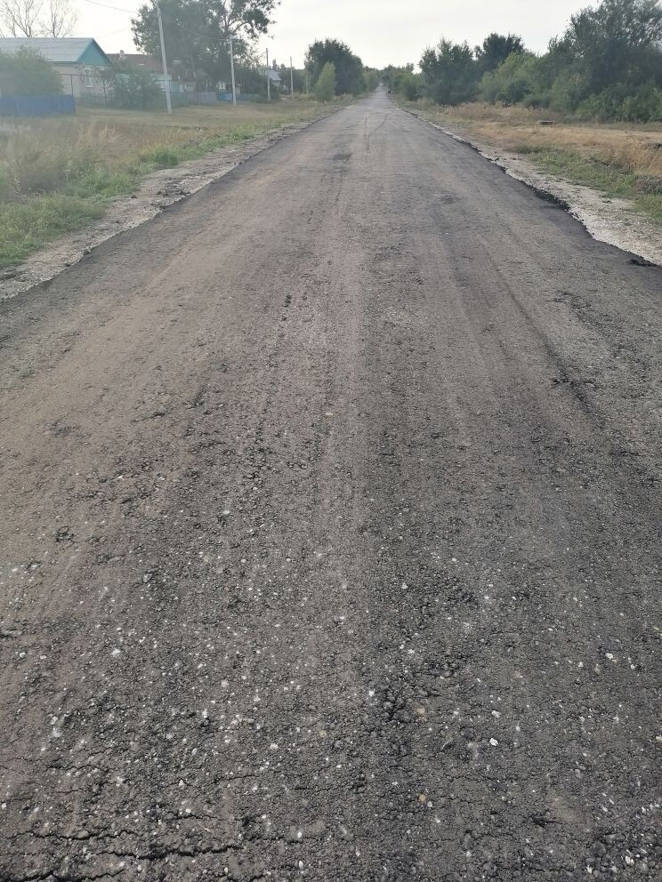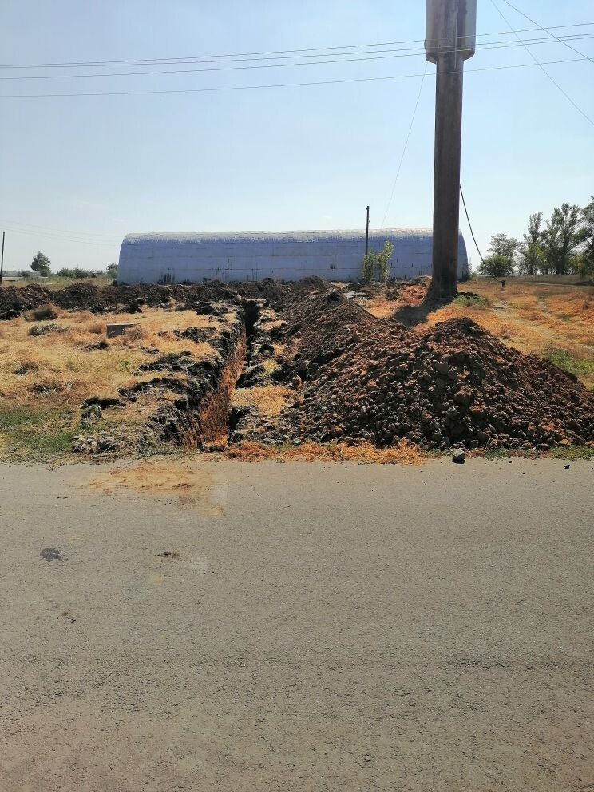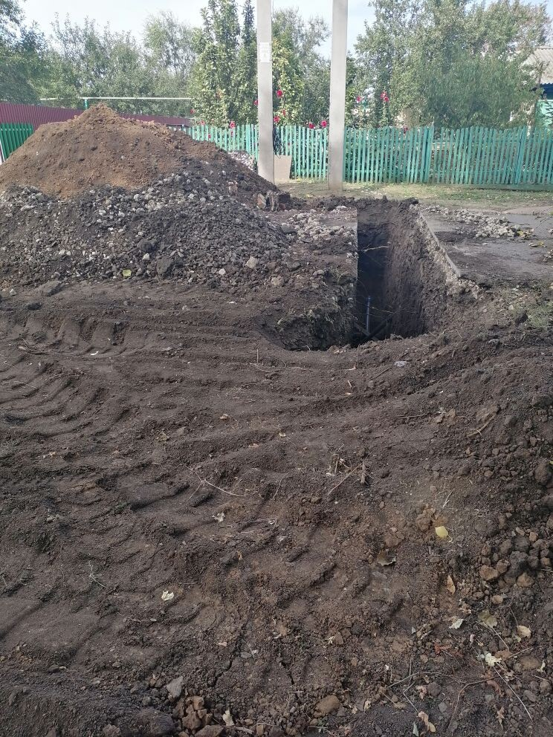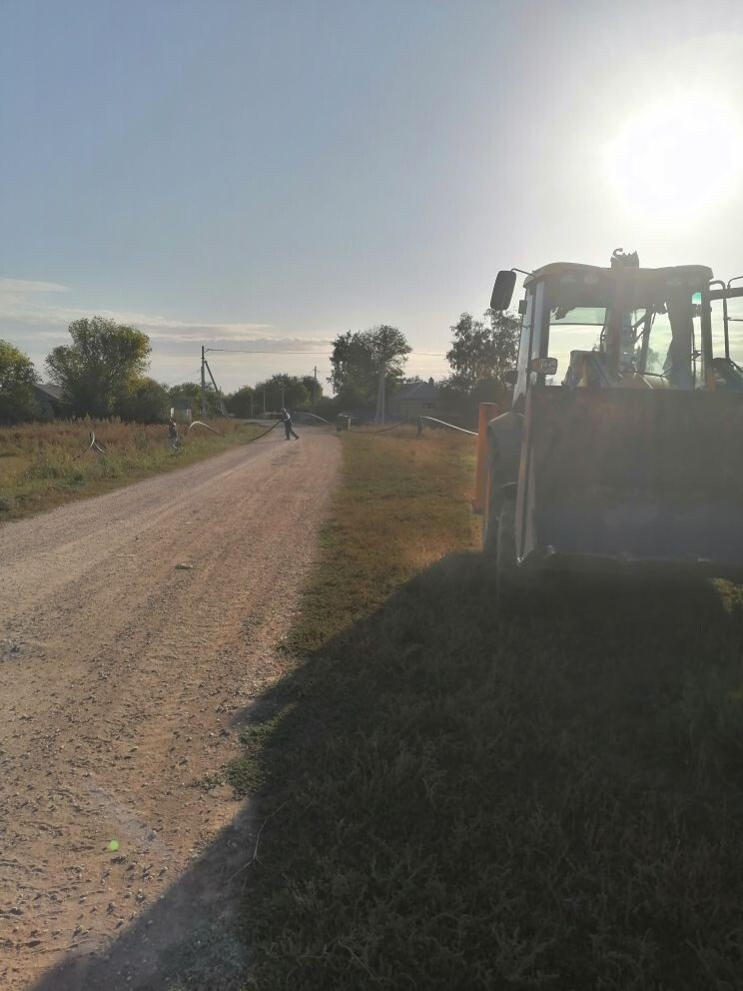

***6. Исполнение по источникам финансирования дефицита бюджета за 2024 год.***

Исполнение бюджета сложилось с дефицитом в сумме 699593,64 руб .

Дефицит бюджета составляет 13,5 % от общего годового объема бюджета без учета объема безвозмездных поступлений, что соответствует п.3 статьи 92.1 Бюджетного кодекса Российской Федерации, где дефицит местного бюджета может превышать ограничения в пределах снижения остатков средств на счетах по учету средств местного бюджета. Источником внутреннего финансирования дефицита местного бюджета является изменение остатков бюджетных средств на едином счете в сумме 699593,64 руб.

В соответствии с пунктом 3 статьи 107 Бюджетного кодекса Российской Федерации муниципальный долг по состоянию на 01 января 2025 года составляет 0,00 руб, что не превышает установленный решением Сельского Совета Благовещенского муниципального образования Самойловского муниципального района от 14 декабря 2023 года № 16 верхний предел муниципального долга в сумме 0,00 руб.

***7. Муниципальные гарантии***.

Муниципальные гарантии по обязательствам третьих лиц в 2024 году не предоставлялись.